附件2：
人员离职及兼任问题办理指南
一、系统操作流程
1.登录http://zzxy.nea.gov.cn/#/gateway/index，进入“电力业务资质许可在线办理”。
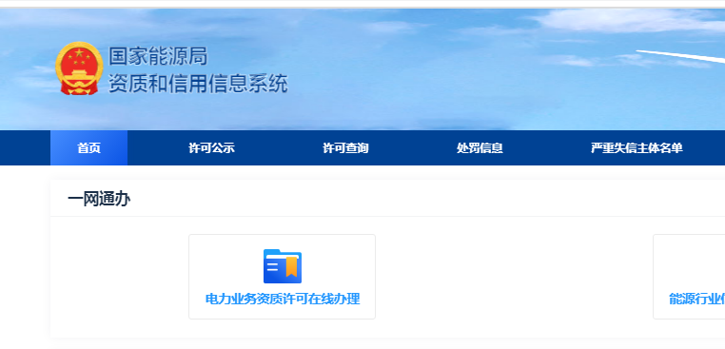

2. 输入用户名，密码等信息登录系统。
如忘记密码，可通过系统预留企业联系人手机号码找回密码。若遗忘预留联系人手机号码，提供变更系统预留手机号码申请，加盖单位公章后发送至我局电子邮箱zizhi@cnea.gov.cn。收到回复邮件后，通过新预留联系人手机号码进行密码找回。
请务必在邮件中写明主题、单位名称、联系人及电话。

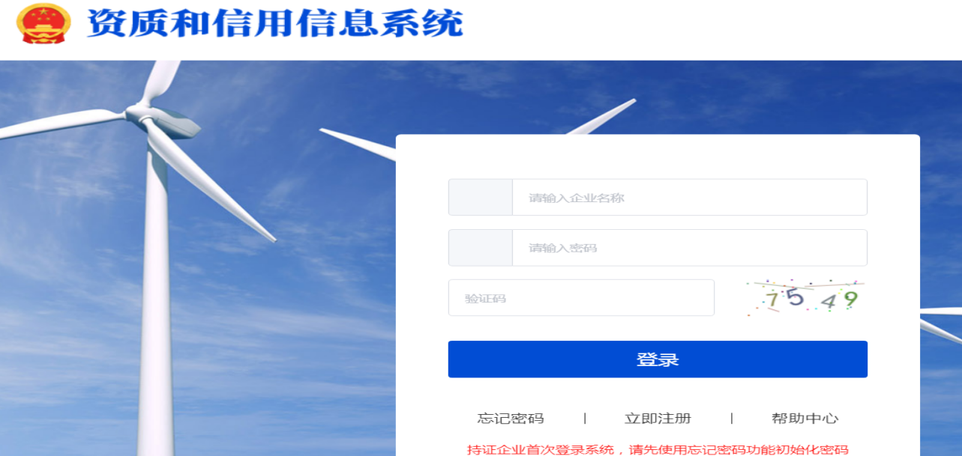

3.登录进入企业申请页面，点击“人员变更申请”。
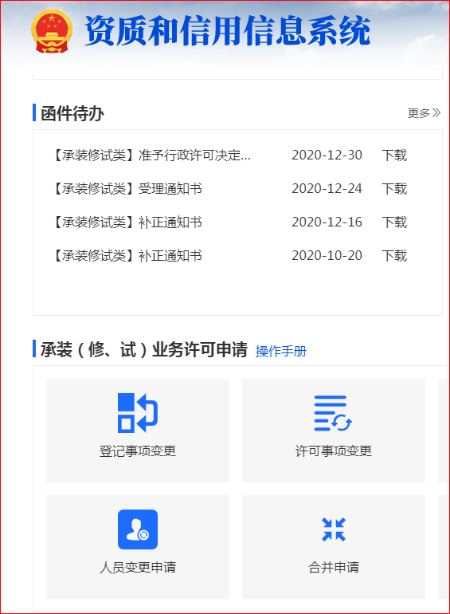

4.根据“统计信息”和“企业人员列表”查看企业目前人员情况。
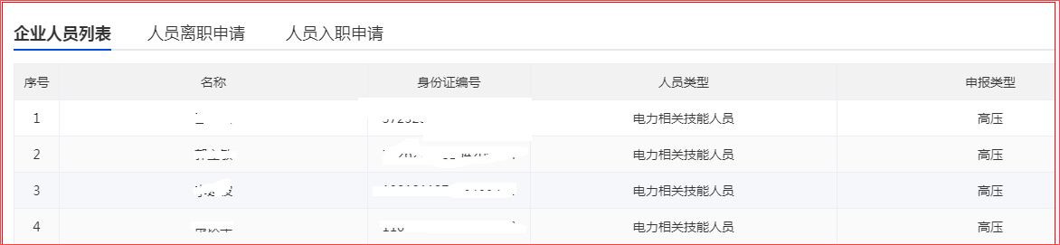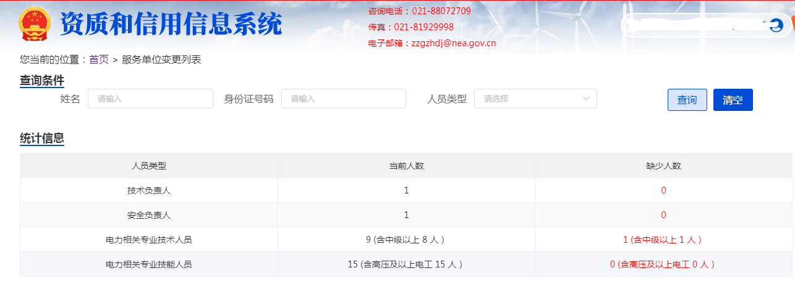

5.办理人员离职，请点击“⊕”，显示企业人员信息，可直接点击“确认离职”办理离职。
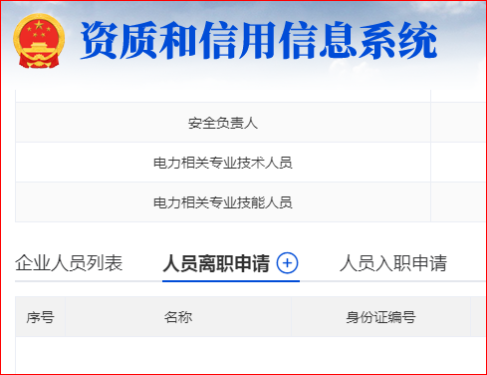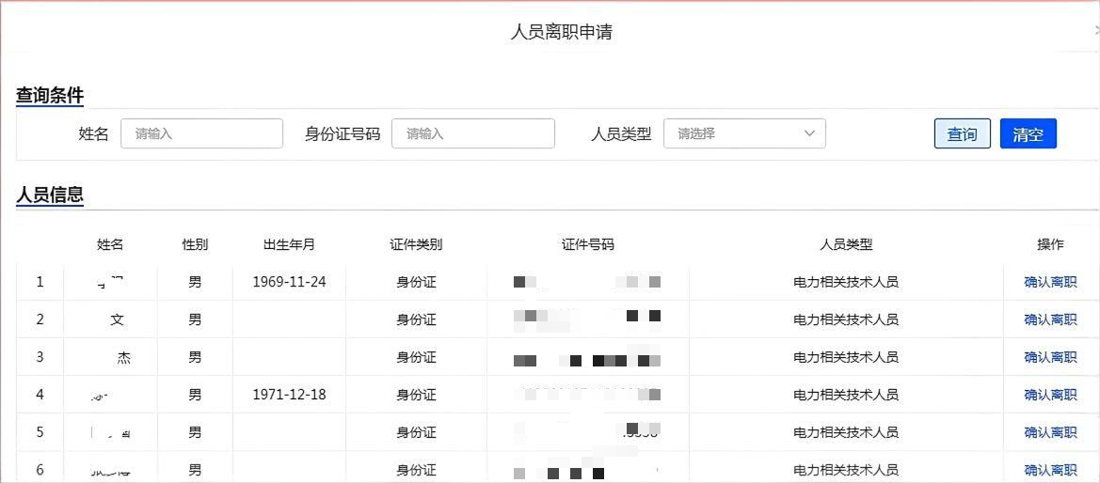

6.办理人员入职申请，请点击“⊕”，选择办理入职人员类型，填写相关信息。
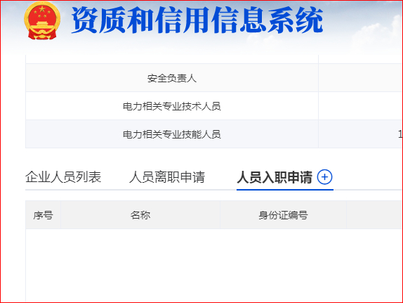
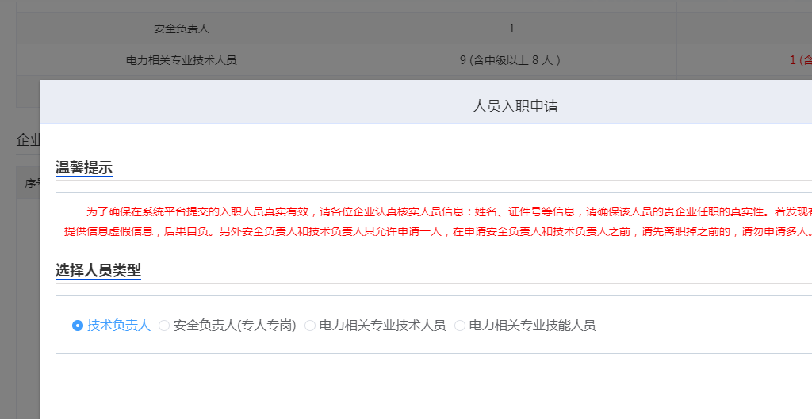

7.请认真填写相关人员信息，提供清晰有效的附件材料。务必点击右上角“保存”按钮，保存后，状态显示为“提交”。
企业实际人员不满足许可条件的，可通过系统申请许可事项变更，降低许可等级，或办理注销手续。
企业依法终止或不再从事承装（修、试）电力设施活动的，通过系统办理注销手续。
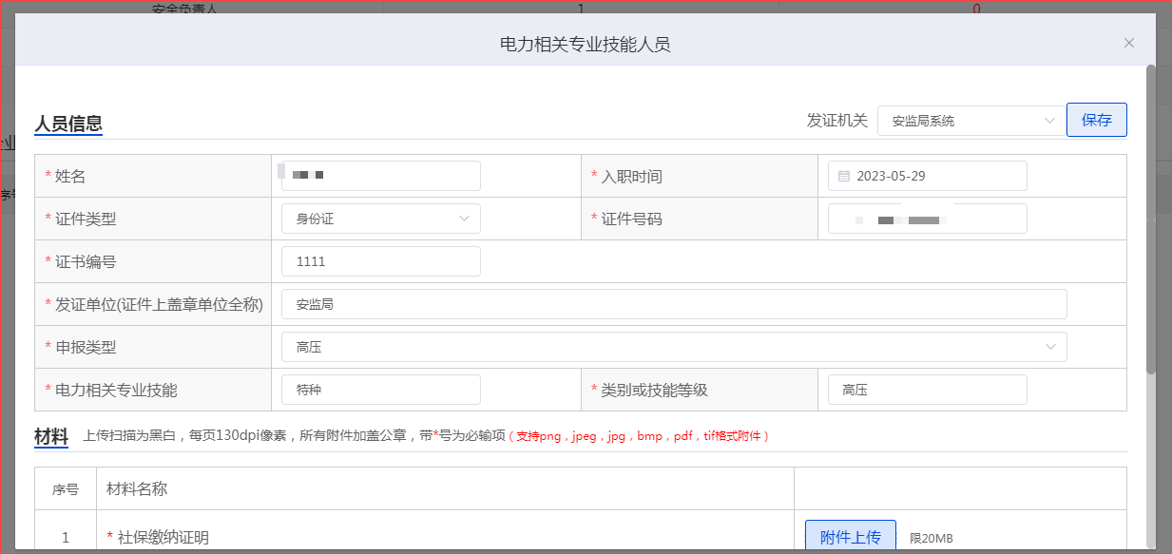
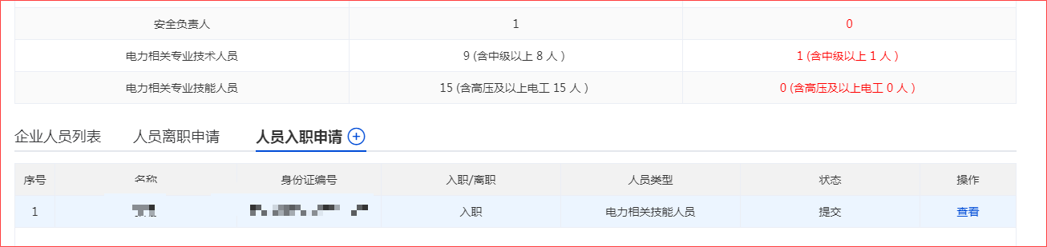

8.企业入职业务提交后，我办工作人员会按照顺序处理，如审核通过，企业端“状态”显示“通过”。如审核未通过予以退回，企业端“状态”显示“退回”，并通过“审批意见”查看具体退回意见。企业人员离职确认后无需审批，请慎重操作。

9.红色标记“缺少人数”均为0时，企业人员满足许可条件，即自查整改完成。
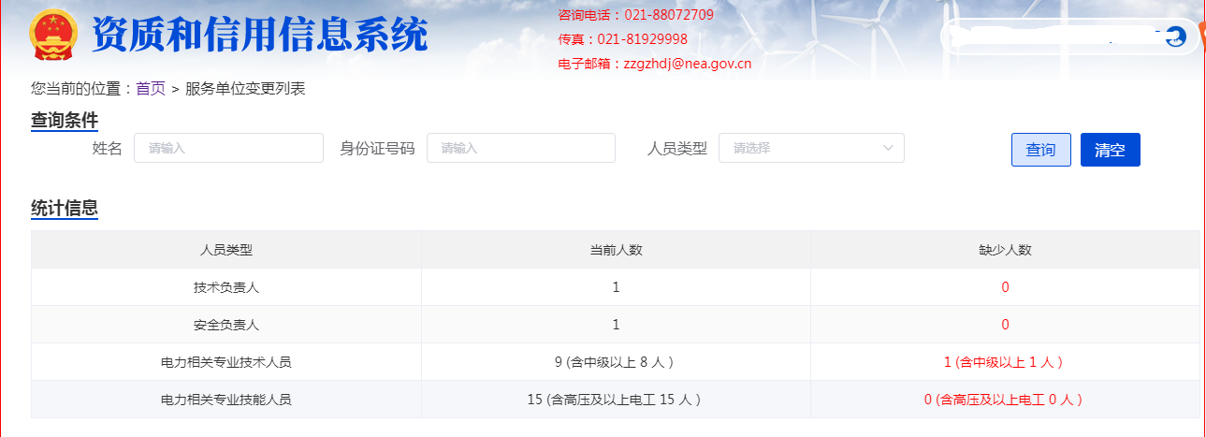

10.企业联系人、法定代表人联系方式，邮箱，办公及通讯地址等信息发生变化的，通过“我的许可”模块“我的信息”中予以更新，务必点击右上角“保存”按钮。
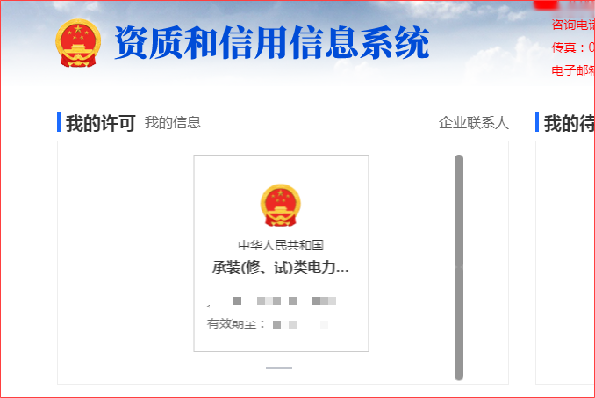
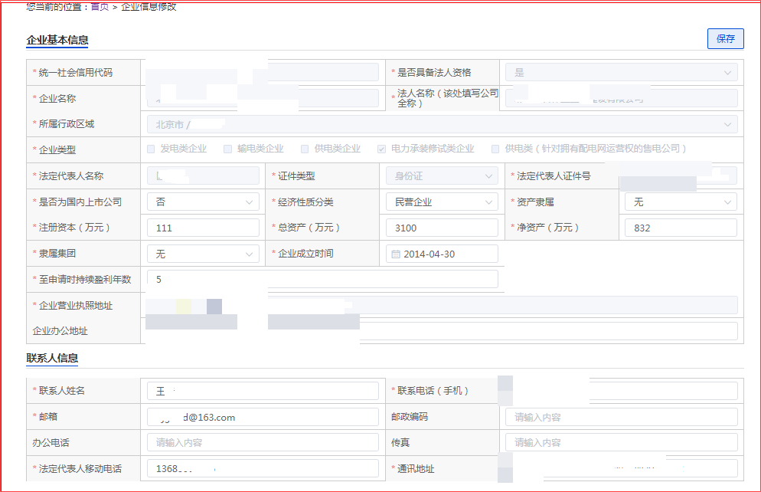
二、有关人员问题解答
1.技术负责人和安全负责人的专业以及职称有什么要求？
答：技术负责人和安全负责人专业应为电力相关专业，具有相关等级技术任职资格，比如二级承装类申请条件中要求技术负责人和安全负责人应分别具有5年以上从事电力设施安装管理工作经历，且具备电力相关专业中级以上职称。此处职称条件是指申请时满足即可，没有年限要求；此处安装管理工作包括但不限于担任过技术负责人和安全负责人职务，总的安装管理工作年限达到5年即可。
2.电力相关专业注册建造师、注册电气工程师、电力专业咨询工程师（投资）、电力相关专业技师和高级技师可以作为什么级别技术任职资格人员？
答：电力相关专业一级注册建造师、注册电气工程师、电力专业咨询工程师（投资）、技师可以作为“中级技术任职资格人员”；高级技师可以作为“高级技术任职资格人员”；二级注册建造师可以作为“初级技术任职资格人员”。具体专业技术人员职业资格与职称对应可参照人力资源和社会保障主管部门有关规定。
3.电力相关专业技术人员主要包括哪些？
答：电力相关专业技术人员主要包括各类具有初级以上电力相关专业技术资格的人员、电力相关专业注册建造师、注册电气工程师、电力专业咨询工程师（投资），以及取得高级技师、技师技能等级等人员。
4.电力相关专业技术及技能人员主要包括哪些？
答：电力相关专业技术人员主要包括各类具有初级以上电力相关专业技术资格的人员、电力相关专业注册建造师、注册电气工程师、电力专业咨询工程师（投资），以及取得高级技师、技师技能等级等人员。
电力相关专业技能人员主要包括持有应急管理部门颁发的特种作业操作证（电工）人员，以及取得由人社部或地方人社部门备案的行政机关、行业协会、电力企业等部门颁发的电力相关专业职业技能（岗位）证书的人员。
5.“电力相关专业”具体指哪些专业？
答：“电力相关专业”主要包括但不限于：电气工程、电气信息、电力系统及其自动化、高电压及绝缘技术、继电保护、电力集控运行、输电线路、机电等电力专业；不包括计算机类、电子信息类、热工类、仪器仪表类等其他非电专业。
6.哪些人员可以兼职？
答：根据30号令有关规定，申请条件中所要求的各类人员均不得同时在其他单位任职；技术负责人可由本单位专业技术人员兼任，安全负责人应专人专岗；专业技术人员与技能人员不得重复填报。
7.申请许可证时，退休人员是否可以作为技术负责人、安全负责人、专业技术人员、技能人员进行申报？
答：退休人员不能作为技术负责人、安全负责人、专业技术人员、专业技能人员进行申报。

